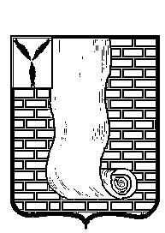

**КРАСНОАРМЕЙСКОЕ РАЙОННОЕ СОБРАНИЕ**

**САРАТОВСКОЙ ОБЛАСТИ**

# РЕШЕНИЕ

|  |  |  |  |
| --- | --- | --- | --- |
| от | 04.06.2025 | № | 38 |
|
|
|  |  |  |  |

Об утверждении структуры администрации Красноармейского

муниципального района Саратовской области

|  |
| --- |
| В соответствии Федеральным законом от 6 октября 2003 г. № 131-ФЗ «Об общих принципах организации местного самоуправления в Российской Федерации», Уставом Красноармейского муниципального района Саратовской области, Красноармейское районное Собрание **РЕШИЛО:**  1.Утвердить структуру администрации Красноармейского муниципального района Саратовской области согласно приложению.  2.Считать утратившим силу решение Красноармейского районного Собрания от 28.03.2025г. № 19 «Об утверждении структуры администрации Красноармейского муниципального района».  3. Настоящее решение вступает в силу с момента подписания.  4. Настоящее решение опубликовать путем размещения на официальном сайте администрации Красноармейского муниципального района в информационно-телекоммуникационной сети «Интернет».  И.о. председателя Красноармейского  районного Собрания А.В. Кузьменко  Первый заместитель главы администрации  Красноармейского  муниципального района Е.В. Наумова |

Приложение к решению

Красноармейского районного Собрания

от 04.06.2025 № 38

**Структура**

**администрации Красноармейского муниципального района**

**Саратовской области**